Modelar o processo TO-BE utilizando BPMN
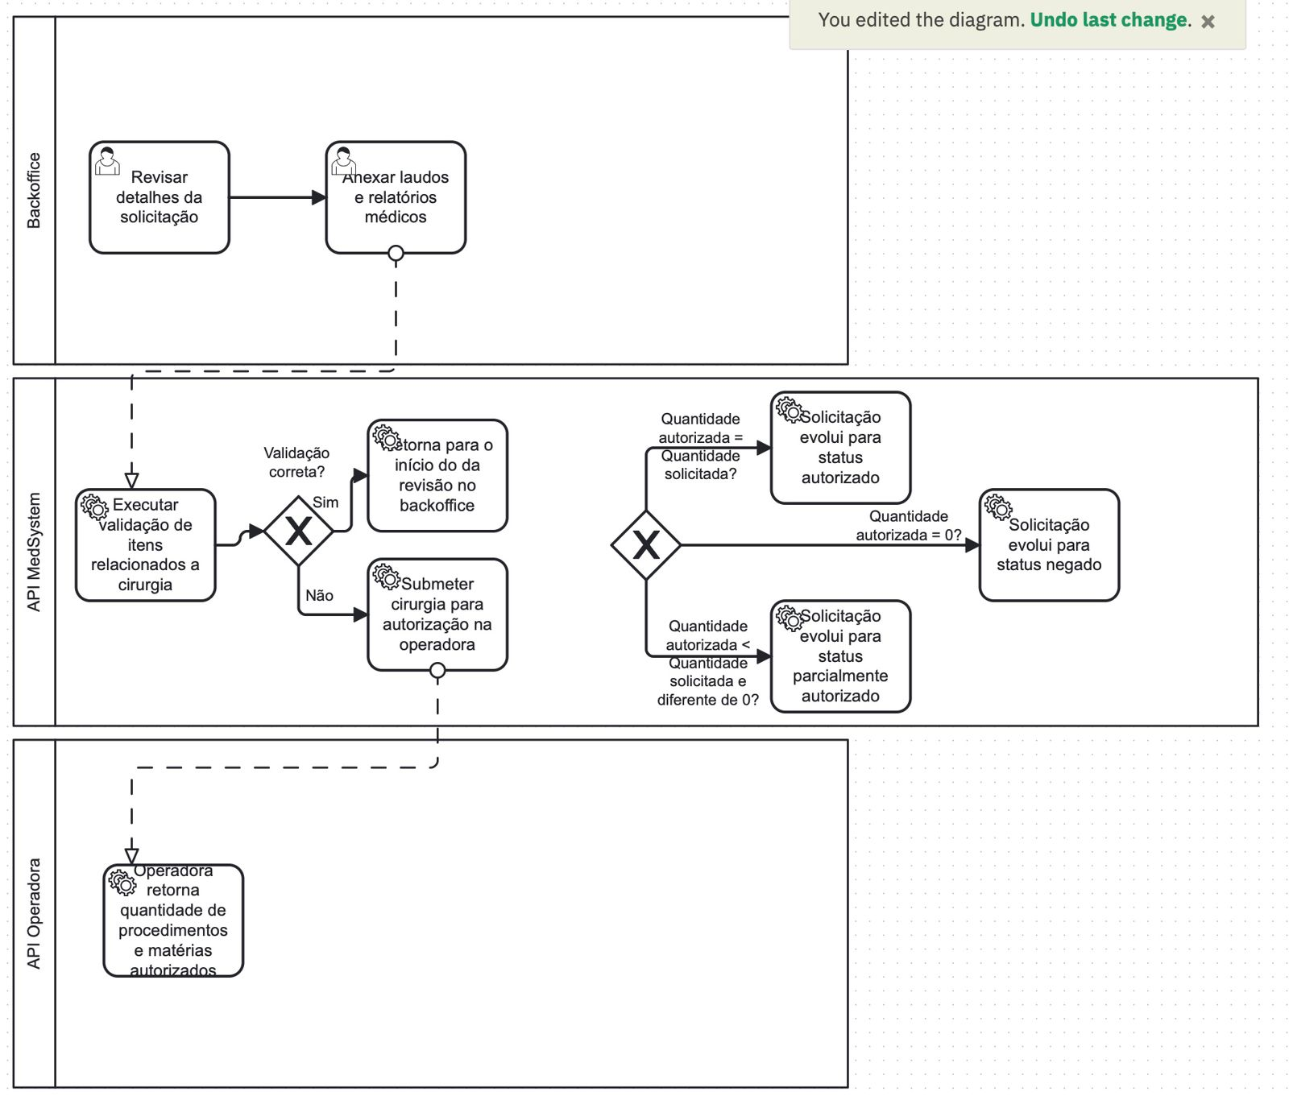
Descrição das atividades do processo
Lane: Backoffice
A primeira atividade é revisar detalhes da solicitação, o gestor do backoffice acessa o módulo de cirurgias e seleciona uma solicitação pendente de revisão. Ele verifica todos os dados clínicos e administrativos: paciente, médico responsável, procedimento, código CID, código TUSS, data prevista e materiais solicitados. O sistema exibe os detalhes completos conforme a interface CirurgiaService.consultarDetalhesCirurgia(). Caso identifique inconsistências, o gestor pode devolver a solicitação ao médico.
A segunda atividade é anexar laudos e relatórios médicos, após validar os dados, o backoffice anexa toda a documentação necessária para a autorização: laudos médicos, resultados de exames, relatório clínico do médico e eventuais guias complementares. Isso corresponde à operação CirurgiaService.anexarDocumentacao(cirurgia, documentos). O sistema verifica se a lista de documentos não está vazia antes de permitir o avanço.
Lane: API MedSystem
A terceira atividade é Executar validação de itens relacionados à cirurgia, o sistema valida automaticamente todos os itens da solicitação: verifica se o paciente possui plano de saúde ativo, se os códigos CID e TUSS são válidos, se os materiais são compatíveis com o procedimento e se o médico está habilitado para aquela especialidade. Corresponde a CirurgiaService.validarInformacoesCirurgia(detalhes).
Em seguida há o gateway Validação correta? que decide o caminho:
- Sim - atividade Retorna para o início da revisão no backoffice, ou seja, os dados são devolvidos para correção e o fluxo volta ao backoffice para revalidação.
- Não - a atividade Submeter cirurgia para autorização na operadora, onde o sistema empacota a solicitação com toda a documentação e envia à operadora via API da ANS. Corresponde a AutorizacaoOperadoraService.submeterSolicitacaoAutorizacao(). O status da cirurgia é atualizado para "Aguardando Autorização" e um protocolo é gerado.
Após o retorno da operadora, o gateway complexo analisa a quantidade autorizada em relação à solicitada, resultando em três caminhos possíveis:
- Quantidade autorizada = Quantidade solicitada - atividade Solicitação evolui para status autorizado, onde o sistema registra o protocolo de autorização e atualiza o status da cirurgia para "Autorizada".
- Quantidade autorizada = 0 - atividade Solicitação evolui para status negado, onde o sistema registra a negativa e notifica os envolvidos por e-mail via RabbitMQ.
- Quantidade autorizada < Quantidade solicitada e diferente de 0 - atividade Solicitação evolui para status parcialmente autorizado, um cenário onde a operadora autoriza parte dos materiais ou procedimentos, exigindo decisão do médico sobre prosseguir ou complementar.
Lane: API Operadora
A atividade Operadora retorna quantidade de procedimentos e matérias autorizados representa a integração externa com a API da operadora de saúde/ANS. A operadora analisa a solicitação recebida, verifica cobertura contratual, avalia necessidade clínica e retorna um objeto contendo a quantidade de procedimentos e materiais efetivamente autorizados. Essa resposta é enviada de volta ao MedSystem via fluxo de mensagem.

Regras de negócio
RN-01: Paciente com plano ativo: A solicitação de cirurgia só pode ser submetida à operadora se o paciente possuir plano de saúde com status ativo na data prevista da cirurgia. Caso contrário, o sistema bloqueia a submissão e exibe alerta ao backoffice.
RN-02: Documentação obrigatória: A lista de documentos anexados não pode estar vazia no momento da submissão. No mínimo devem constar: laudo médico, resultado de exame relevante ao procedimento e relatório clínico. A ausência de qualquer um destes impede o avanço do fluxo.
RN-03: Validação de códigos CID e TUSS: O sistema deve validar que o código CID informado é compatível com o procedimento TUSS selecionado. Combinações inválidas causam falha na validação automática e devolvem a solicitação ao backoffice para correção.
RN-04: Regra de autorização tripartida: O retorno da operadora deve ser classificado em exatamente três cenários com base na comparação entre quantidade solicitada (QS) e quantidade autorizada (QA): se QA = QS, status "Autorizada"; se QA = 0, status "Negada"; se 0 < QA < QS, status "Parcialmente autorizada". Não existe outro estado válido.
RN-05: Cirurgia deve estar com status "Revisada" para submissão: Somente cirurgias cujo status seja "Revisada" (ou seja, já passaram pela validação do backoffice e anexação de documentos com sucesso) podem ser submetidas à operadora. O sistema deve impedir submissão de cirurgias em qualquer outro status.
RN-06: Protocolo obrigatório no retorno: Toda resposta da operadora deve gerar um registro de protocolo associado à cirurgia, independentemente do resultado (autorizada, negada ou parcialmente autorizada). O protocolo contém: número, data/hora, resultado e detalhamento de itens autorizados.
RN-07: Notificação assíncrona obrigatória: Após a mudança de status da cirurgia (para autorizada, negada ou parcialmente autorizada), o sistema deve enfileirar uma mensagem no RabbitMQ para disparo de e-mail ao paciente e ao médico responsável. A falha no envio do e-mail não deve reverter a mudança de status.

Diagrama de casos de uso

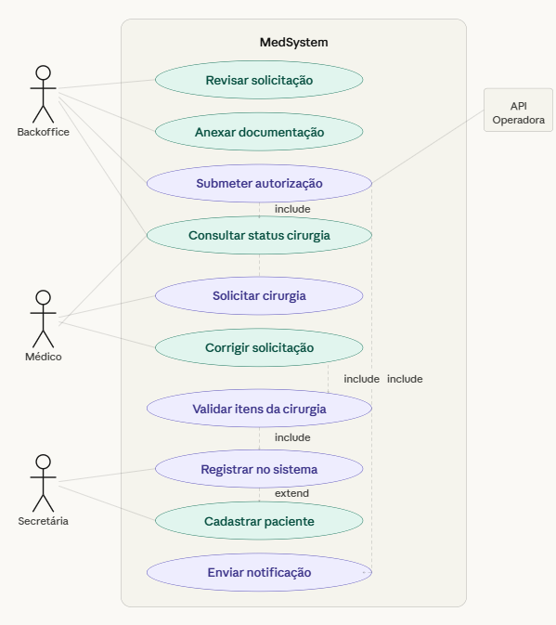

Requisitos não funcionais
RNF-01: Desempenho (tempo de resposta): O sistema deve responder a qualquer consulta de dados (listagem de cirurgias pendentes, detalhes de solicitação, status de autorização) em no máximo 2 segundos sob carga normal (até 50 usuários simultâneos). A geração de PDFs de agenda, por ser demorada, deve ser processada de forma assíncrona via fila RabbitMQ, sem bloquear a interface do usuário.
RNF-02: Disponibilidade: O sistema deve manter disponibilidade mínima de 99,5% durante o horário comercial (7h-19h, segunda a sábado), considerando que atrasos na submissão de autorizações à operadora impactam diretamente o agendamento de cirurgias e o atendimento ao paciente.
RNF-03: Segurança e controle de acesso: O sistema deve implementar autenticação via tokens JWT (componente nativo do FastAPI) e autorização baseada em perfis (RBAC). Cada lane do processo BPMN corresponde a um perfil de acesso: o médico só acessa funcionalidades de solicitação, a secretária só acessa cadastro e registro, o backoffice acessa revisão e submissão. Dados sensíveis de pacientes (nome, CPF, dados de saúde) devem ser trafegados exclusivamente via HTTPS e armazenados com criptografia em repouso.
RNF-04: Rastreabilidade e auditoria: Toda mudança de status de uma cirurgia (Pendente Revisão - Revisada - Aguardando Autorização - Autorizada/Negada/Parcialmente Autorizada) deve ser registrada em log de auditoria com timestamp, usuário responsável e ação executada. O protocolo retornado pela operadora deve ser armazenado de forma imutável, permitindo rastreabilidade completa do processo de autorização.
RNF-05: Resiliência na integração externa: A comunicação com a API da operadora/ANS deve implementar mecanismo de retry com backoff exponencial (3 tentativas, intervalos de 2s, 4s e 8s) e circuit breaker para evitar sobrecarga em caso de indisponibilidade da operadora. Se a operadora não responder após todas as tentativas, o status da cirurgia deve ser atualizado para "Aguardando Resposta" e o backoffice deve ser notificado para acompanhamento manual.

